Registrační číslo projektu: CZ.1.07/1.1.38/02.0025
Název projektu: Modernizace výuky na ZŠ Slušovice, Fryšták, Kašava a Velehrad
Tento projekt je spolufinancován z Evropského sociálního fondu a státního rozpočtu České republiky.

MIŘÍKOVITÉ

NÁZEV

Př_044_Krytosemenné rostliny_Miříkovité

Autor: Mgr. Petra Barošová

Škola: Základní škola Slušovice, okres Zlín, příspěvková organizace

Anotace:

- Digitální učební materiál (pracovní list) je určen pro opakování a procvičování daného učiva
- Materiál rozvíjí a prověřuje dané učivo
- Je určen pro předmět přírodopis a ročník šestý
- Tento materiál vznikl jako doplňující materiál k učebnici: Přírodopis učebnice pro základní školy a víceletá gymnázia. Plzeň: Fraus, 2010. ISBN 978-80-7238-917-9.

- Rozhodněte, zda jsou jednotlivá tvrzení pravdivá či ne. (P – pravda x L – lež)

- Do čeledi Miříkovitých nepatří běžně používaná kořenová zelenina.
- Celé čeledi dal název miřík celer.
- Dříve se celá čeleď nazývala okoličnaté rostliny.
- Miříkovité jsou byliny, často dvouleté, které jsou prostoupeny kanálky s vonnými látkami, jež mají po rozemnutí charakteristickou vůni.
- Mezi zástupce Miříkovitých patří brukev zelná, mrkev obecná a kmín kořenný.
- Květy Miříkovitých skládají květenství – složený okolík.
- Pěstované rostliny se nevyužívají jako kořenová zelenina a koření.

- Přiřaďte názvy rostlin k jednotlivým obrázkům.

Miřík celer Pastinák setý Kmín kořenný Mrkev obecná Koriandr setý Fenykl obecný
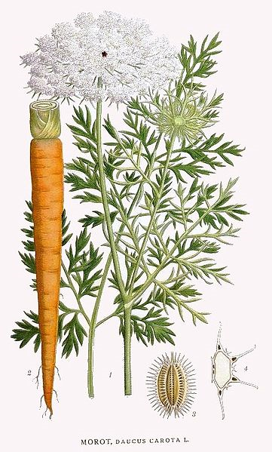
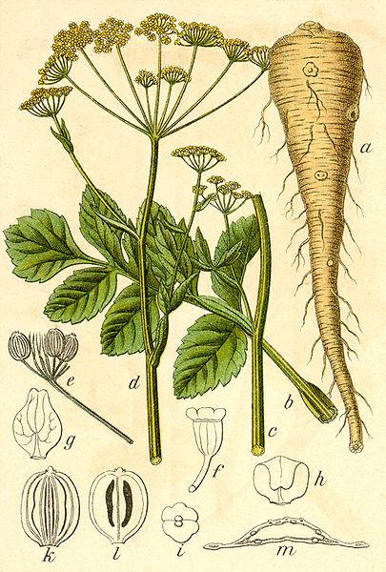

____________ ______________
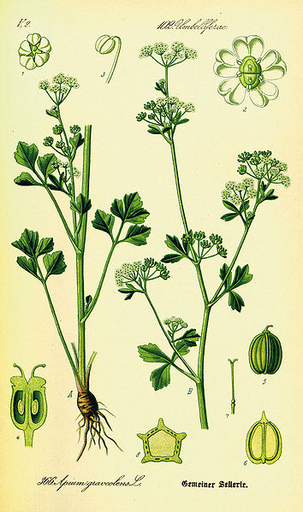
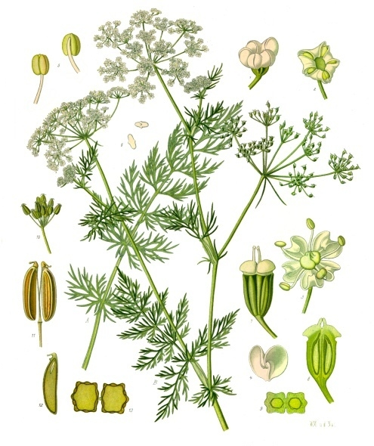

________________ ________________

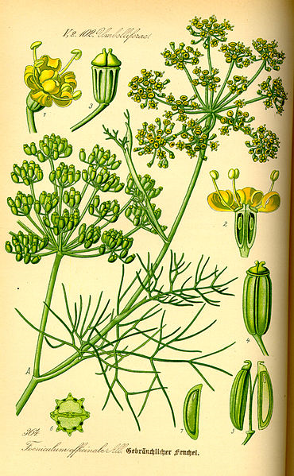
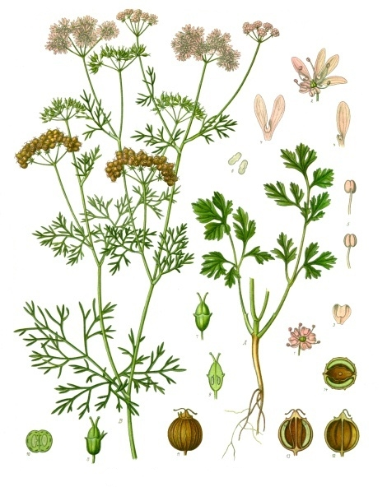

_____________ ________________
- Spoj jednotlivé rostliny s jejich názvem.

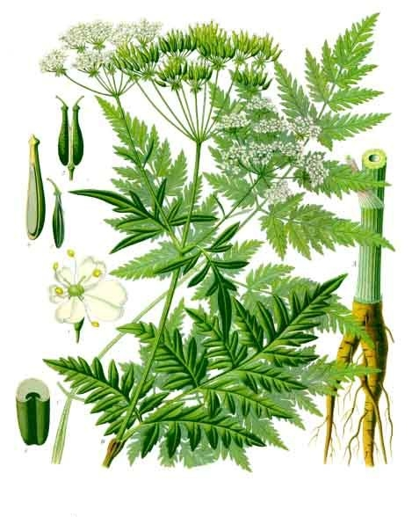

Bršlice kozí noha

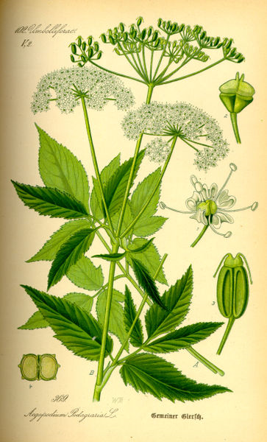

Kerblík lesní

- Přiřaďte správně rodová a druhová jména rostlin.

Bedrník

velkolepý

Bolševník

vonný

Bolehlav

plamatý

Kopr

obecný

- Odhadněte, o jakou rostlinu se jedná dle popisu.

- Nebezpečná rostlina, která dorůstá výšky 3 metrů, ve styku s kůží může způsobit vyrážky i puchýře.

B__________ v__________

- Rostlina, která se pěstuje pro bulvu, vzniká splynutím části stonku se ztloustlým kořenem. V kuchyni používáme nať a později bulvu této rostliny.

C__________ v__________

- Přeházením písmen vytvořte zástupce Miříkovitých.

- EFYNKL OCEÝNB – __________________
- MNÍK KNONÝEŘ – ___________________
- PELEŽRT KDŘAVÁEA – _______________
- EVMKR BNÁOCE - ___________________
- KOIANDRR ÝTES – ___________________

ŘEŠENÍ:

- Rozhodněte, zda jsou jednotlivá tvrzení pravdivá či ne. (P – pravda x L – lež)

- Do čeledi Miříkovitých nepatří běžně používaná kořenová zelenina. L
- Celé čeledi dal název miřík celer. P
- Dříve se celá čeleď nazývala okoličnaté rostliny. P
- Miříkovité jsou byliny, často dvouleté, které jsou prostoupeny kanálky s vonnými látkami, jež mají po rozemnutí charakteristickou vůni. P
- Mezi zástupce Miříkovitých patří brukev zelná, mrkev obecná a kmín kořenný. L
- Květy Miříkovitých skládají květenství – složený okolík. P
- Pěstované rostliny se nevyužívají jako kořenová zelenina a koření. L

- Přiřaďte názvy rostlin k jednotlivým obrázkům.

Mrkev obecná Pastinák setý

Miřík celer Kmín kořenný

Fenykl obecný Koriandr setý
- Spoj jednotlivé rostliny s jejich názvem.

Bršlice kozí noha

Kerblík lesní

- Přiřaďte správně rodová a druhová jména rostlin.

Bedrník

velkolepý

Bolševník

vonný

Bolehlav

plamatý

Kopr

obecný

- Odhadněte, o jakou rostlinu se jedná dle popisu.

- Nebezpečná rostlina, která dorůstá výšky 3 metrů, ve styku s kůží může způsobit vyrážky i puchýře.

Bolševník velkolepý

- Rostlina, která se pěstuje pro bulvu, vzniká splynutím části stonku se ztloustlým kořenem. V kuchyni používáme nať a později bulvu této rostliny.

Celer vonný

- Přeházením písmen vytvořte zástupce miříkovitých.

- EFYNKL OCEÝNB – FENYKL OBECNÝ
- MNÍK KNONÝEŘ – KMÍN KOŘENNÝ
- PELEŽRT KDŘAVÁEA – PETRŽEL KADEŘAVÁ
- EVMKR BNÁOCE - MRKEV OBECNÁ
- KOIANDRR ÝTES – KORIANDR SETÝ

ZDROJE:

- Daucus Carota.jpg. Cs.wikipedia.org [online]. 2005 [cit. 2013-06-30]. Dostupné z: http://upload.wikimedia.org/wikipedia/commons/thumb/9/9f/Daucus_Carota.jpg/361px-Daucus_Carota.jpg

- Pastinake-2.jpg. Cs.wikipedia.org [online]. 2006 [cit. 2013-06-30]. Dostupné z: http://upload.wikimedia.org/wikipedia/commons/thumb/3/3e/Pastinake-2.jpg/405px-Pastinake-2.jpg

- Illustration Apium graveolens0.jpg. Cs.wikipedia.org [online]. 2008 [cit. 2013-06-30]. Dostupné z: http://upload.wikimedia.org/wikipedia/commons/thumb/5/5d/Illustration_Apium_graveolens0.jpg/354px-Illustration_Apium_graveolens0.jpg

- Carum carvi - Köhler–s Medizinal-Pflanzen-172.jpg. Cs.wikipedia.org [online]. 2007 [cit. 2013-06-30]. Dostupné z: http://upload.wikimedia.org/wikipedia/commons/4/42/Carum_carvi_-_K%C3%B6hler%E2%80%93s_Medizinal-Pflanzen-172.jpg

- Illustration Foeniculum vulgare0.jpg. Cs.wikipedia.org [online]. 2006 [cit. 2013-06-30]. Dostupné z: http://upload.wikimedia.org/wikipedia/commons/thumb/7/7f/Illustration_Foeniculum_vulgare0.jpg/370px-Illustration_Foeniculum_vulgare0.jpg

- Coriandrum sativum - Köhler–s Medizinal-Pflanzen-193.jpg. Cs.wikipedia.org [online]. 2007 [cit. 2013-06-30]. Dostupné z: http://upload.wikimedia.org/wikipedia/commons/1/13/Coriandrum_sativum_-_K%C3%B6hler%E2%80%93s_Medizinal-Pflanzen-193.jpg

- Anthriscus sylvestris - Köhler–s Medizinal-Pflanzen-162.jpg. Cs.wikipedia.org [online]. 2007 [cit. 2013-06-30]. Dostupné z: http://upload.wikimedia.org/wikipedia/commons/b/b4/Anthriscus_sylvestris_-_K%C3%B6hler%E2%80%93s_Medizinal-Pflanzen-162.jpg

- Illustration Aegopodium podagraria0.jpg. Cs.wikipedia.org [online]. 2004 [cit. 2013-06-30]. Dostupné z: http://upload.wikimedia.org/wikipedia/commons/thumb/e/e7/Illustration_Aegopodium_podagraria0.jpg/363px-Illustration_Aegopodium_podagraria0.jpg

